РАСПИСАНИЕ
движения трамвайных вагонов с конечных остановок

В рабочие дни |  |  |  | По пятницам |  |  | В выходные дни
Депо – ОАО «МНПЗ» |  | ОАО «МНПЗ» - Депо |  | Депо – ОАО «МНПЗ» |  | ОАО «МНПЗ» - Депо | Депо – ОАО «МНПЗ» |  | ОАО «МНПЗ» - Депо
6.30 П |  | 7.12 П |  | 6.30 П |  | 7.12 П | 6.30 П |  | 7.12 П
6.35 Э-сц |  | 7.20 сц |  | 6.35 Э-сц |  | 7.20 сц | 6.38 Э-сц |  | 8.10 сц
6.39 Э-сц |  | 7.40 сц |  | 6.39 Э-сц |  | 7.40 сц | 6.48 Э-сц |  | 8.25 сц
6.43 Э-сц |  | 8.10 Э-сц |  | 6.43 Э-сц |  | 8.10 Э-сц | 7.00 Э-сц |  | 8.35 сц
6.46 Э-сц |  | 8.25 сц |  | 6.46 Э-сц |  | 8.25 сц | 7.15 сц |  | 9.10 сц
6.49 Э-сц |  | 8.43 сц |  | 6.49 Э-сц |  | 8.43 сц | 8.05 |  | 10.00
6.53 Э-сц |  | 9.10 сц |  | 6.53 Э-сц |  | 9.10 сц | 9.30 сц |  | 11.00 сц
6.56 Э-сц |  | 10.00 сц |  | 6.56 Э-сц |  | 10.00 сц | 10.30 |  | 12.00
6.59 Э-сц |  | 11.00 сц |  | 6.59 Э-сц |  | 11.00 сц | 12.00 сц |  | 13.47 П
7.03 Э-сц |  | 12.00 сц |  | 7.03 Э-сц |  | 12.00 сц | 13.00 П |  | 14.00 сц
7.07 Э-сц |  | 13.00 |  | 7.07 Э-сц |  | 13.00 | 14.40 Э-сц |  | 16.15 Э-сц
7.11 Э-сц |  | 14.30 сц |  | 7.11 Э-сц |  | 14.30 сц | 14.50 сц |  | 16.35 сц
7.15 Э-сц |  | 15.30 Э-сц |  | 7.15 Э-сц |  | 15.20 Э-сц | 17.10 |  | 18.00
7.21 Э-сц |  | 15.55 Э-сц |  | 7.21 Э-сц |  | 15.40 Э-сц | 18.40 Э-сц |  | 20.10 Э-сц
7.29 Э-сц |  | 16.05 Э-сц |  | 7.29 Э-сц |  | 15.46 Э-сц | 18.50 сц |  | 20.35 сц
7.38 Э-сц |  | 16.15 Э-сц |  | 7.38 Э-сц |  | 15.49 Э-сц | 20.05 |  | 21.55
7.42 Э-сц |  | 16.30 Э-сц |  | 7.42 Э-сц |  | 15.53 Э-сц | 22.40 сц |  | 0.20 сц
7.45 сц |  | 16.40 Э-сц |  | 7.45 сц |  | 15.56 Э-сц
8.10 сц |  | 16.50 Э-сц |  | 8.10 сц |  | 15.59 Э-сц
9.10 сц |  | 16.57 Э-сц |  | 9.10 сц |  | 16.03 Э-сц | 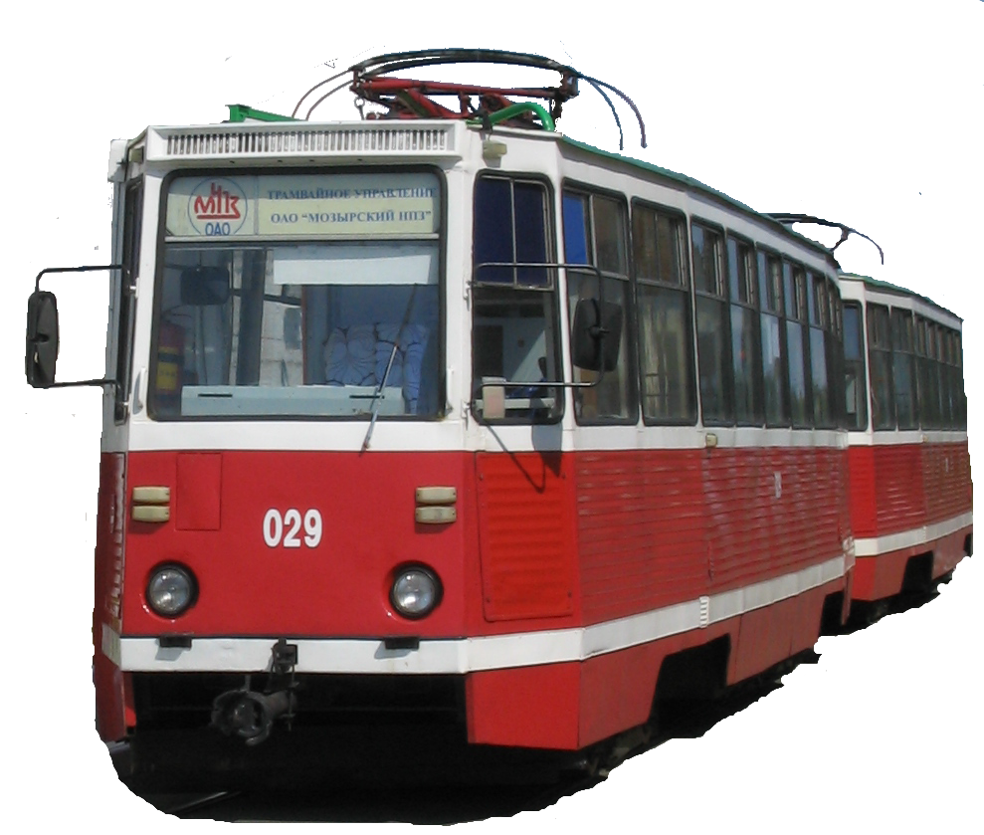
10.30 сц |  | 17.02 Э-сц |  | 10.30 сц |  | 16.07 Э-сц
12.00 |  | 17.05 Э-сц |  | 12.00 |  | 16.08 Э-сц-ТЭЦ
13.00 сц |  | 17.08 Э-сц |  | 13.00 сц |  | 16.11 Э-сц
14.35 Э-сц |  | 17.09 Э-сц-ТЭЦ |  | 14.35 Э-сц |  | 16.20 Э-сц
14.45 сц |  | 17.14 Э-сц |  | 14.45 сц |  | 16.30 Э-сц
15.00 сц |  | 17.20 Э-сц |  | 15.00 сц |  | 17.00 сц
16.30 сц |  | 17.25 Э-сц |  | 15.50 сц |  | 17.10 сц
16.35 сц |  | 17.35 Э-сц |  | 17.05 сц |  | 18.00 сц
16.50 сц |  | 17.45 Э-сц |  | 18.05 |  | 19.00
17.05 сц |  | 18.00 сц |  | 18.40 Э-сц |  | 20.15 Э-сц
18.05 |  | 19.00 |  | 18.50 сц |  | 20.35 сц
18.40 Э-сц |  | 20.15 Э-сц |  | 20.05 |  | 21.55
18.50 сц |  | 20.35 сц |  | 22.40 сц |  | 0.20 сц
20.05 |  | 21.55
22.40 сц |  | 0.20 сц
Примечание:
Сц – двухвагонный поезд | Э – экспресс |  | П – рейс до/с остановки «Пеньки» |  | ТЭЦ – посадка начинается с остановки «ТЭЦ»

